HỆ THỐNG SỔ TAY ĐẢNG VIÊN ĐIỆN TỬ
TÀI LIỆU HƯỚNG DẪN SỬ DỤNG

Hà Nội, 09/2025
Mục lục
I. TỔNG QUAN VỀ SẢN PHẨM 2
II. HƯỚNG DẪN SỬ DỤNG CÁC CHỨC NĂNG TRÊN HỆ THỐNG 2
1. Đăng nhập 2
1.1. Đăng nhập bằng tài khoản 2
1.2. Đăng nhập qua VneID 3
2. Đăng xuất 3
3. Đổi mật khẩu 4
4. Sơ lược đảng viên 7
4.1. Xem thông tin sơ lược về đảng viên 7
4.2. Cập nhật số điện thoại 9
5. Hỗ trợ sinh hoạt chi bộ 11
5.1. Sinh hoạt chi bộ cấp ủy 11
5.2. Sinh hoạt chi bộ thường kỳ 15
5.3. Sinh hoạt chi bộ chuyên đề 18
6. Văn kiện – tư liệu 22
6.1. Tìm kiếm văn kiện – tư liệu 22
6.2. Xem văn kiện – tư liệu 24
7. Học tập nghị quyết 24
7.1. Tìm kiếm học tập nghị quyết 24
7.2. Xem chi tiết học tập nghị quyết 25
7.3. Hoàn thành học tập nghị quyết 26
8. Đóng góp ý kiến 27
8.1. Tìm kiếm đóng góp ý kiến 27
8.2 Thêm mới đóng góp ý kiến 28
9. Đơn vị quản lý 30

I. TỔNG QUAN VỀ SẢN PHẨM
Mục đích và ý nghĩa của Tài liệu:
Tài liệu này được xây dựng nhằm hướng dẫn đảng viên từng bước sử dụng các chức năng hệ thống Sổ tay đảng viên điện tử

II. HƯỚNG DẪN SỬ DỤNG CÁC CHỨC NĂNG TRÊN HỆ THỐNG

1. Đăng nhập

1.1. Đăng nhập bằng tài khoản
Bước 1: Đảng viên mở ứng dụng iCPV Book trên điện thoại 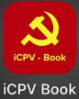
Bước 2: Đảng viên nhập
- Tài khoản: là số định danh công dân
- Mật khẩu: nhập mật khẩu đã đặt, nếu đảng viên đăng nhập lần đầu mật khẩu là số định danh công dân
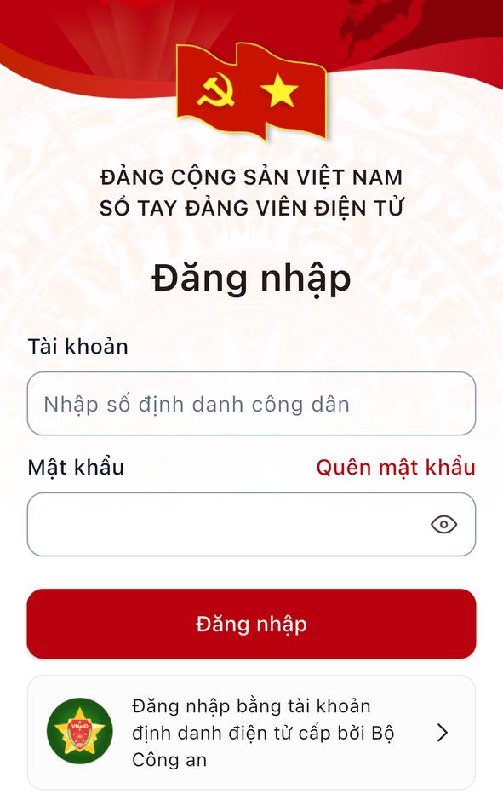
Bước 3: Nhấn nút “Đăng nhập”. Hệ thống gửi mã OTP về số điện thoại dùng để đăng ký tài khoản, đảng viên nhập mã OTP gửi về và nhấn “Xác nhận” để đăng nhập.
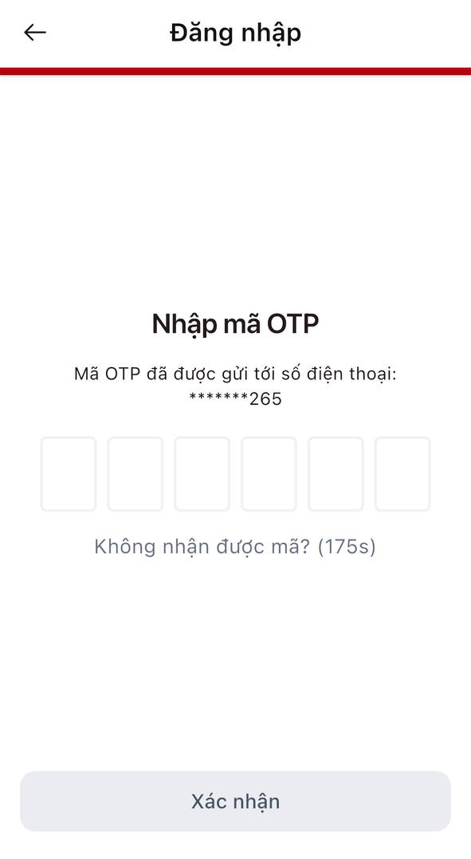

1.2. Đăng nhập lần đầu tiên bằng CCCD – chưa có số điện thoại
Trường hợp đăng nhập lần đầu tiên, nếu tài khoản của đảng viên chưa có số tài khoản, người dùng cần cập nhật số điện thoại và mật khẩu, các bước thực hiện như sau:
Bước 1: Mở ứng dụng ICPV – book trên điện thoại
Bước 2: Nhập tài khoản và mật khẩu với
- Tài khoản: Số CCCD
- Mật khẩu: Số CCCD

Tài khoản = CCCD
Mật khẩu

Nhấn để đăng nhập

Bước 3: Nhấn nút ‘Đăng nhập’ để thực hiện đăng nhập vào hệ thống.
Bước 4: Hệ thống hiển thị màn hình ‘Đổi số điện thoại, mật khẩu’, nhập đầy đủ các trường thông tin
Bước 5: Hệ thống gửi mã OTP về số điện thoại đăng ký, nhập mã OTP. Nhấn xác nhận để xác nhận đổi mật khẩu và cập nhật số điện thoại
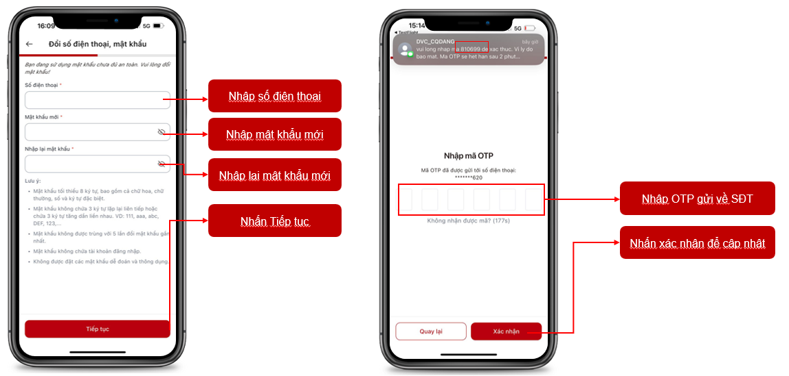

1.3. Đăng nhập lần đầu tiên bằng CCCD – đã có số điện thoại
Trường hợp đăng nhập lần đầu tiên, nếu tài khoản của đảng viên đã có số tài khoản, người dùng cần cập nhật số điện thoại (TH thay đổi số điện thoại) và mật khẩu, các bước thực hiện như sau:
Bước 1: Mở ứng dụng ICPV – book trên điện thoại
Bước 2: Nhập tài khoản và mật khẩu với
- Tài khoản: Số CCCD
- Mật khẩu: Số CCCD
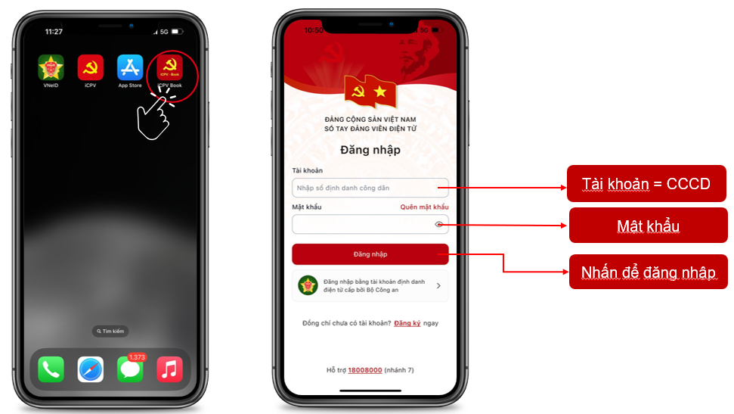
Bước 3: Nhấn nút ‘Đăng nhập’ để thực hiện đăng nhập vào hệ thống.
Bước 4: Hệ thống hiển thị màn hình ‘Đổi số điện thoại, mật khẩu’, nhập đầy đủ các trường thông tin (lưu ý: trường cập nhật số điện thoại chỉ nhập khi thay đổi số điện thoại, nếu không thay đổi thì để trống)
Bước 5: Hệ thống gửi mã OTP về số điện thoại đăng ký, nhập mã OTP. Nhấn xác nhận để xác nhận đổi mật khẩu
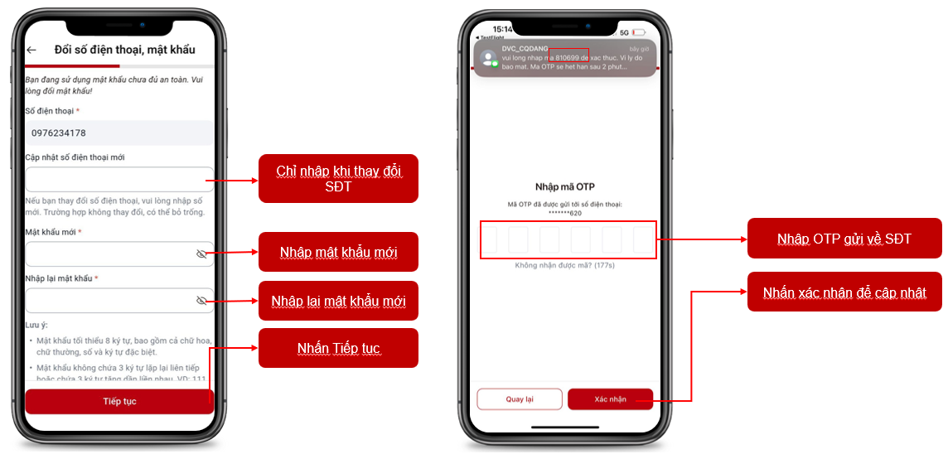

1.4. Đăng nhập qua VneID
Bước 1: Đảng viên mở ứng dụng iCPV Book trên điện thoại
Bước 2: Nhấn chọn “Đăng nhập bằng tài khoản định danh điện tử cấp bởi Bộ Công an”. Sau đó hệ thống tự động chuyển sang ứng dụng VneID, nếu ứng dụng chưa được cài đặt, cần cài đặt ứng dụng trước.
Bước 3: Đăng nhập trên VneID. Sau khi đăng nhập thành công hệ thống chuyển về ứng dụng iCPV Book.

2. Đăng xuất
Bước 1: Đảng viên nhấn vào thông tin tài khoản.
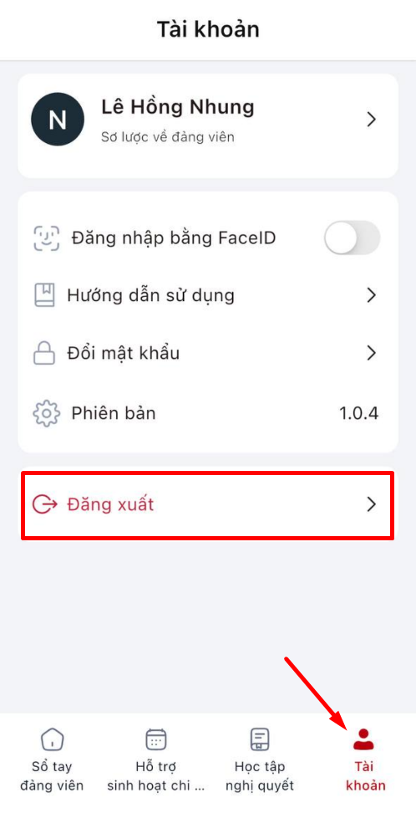
Bước 2: Nhấn “Đăng xuất”. Hệ thống thực hiện đăng xuất khỏi tài khoản và quay lại màn hình đăng nhập.

3. Đổi mật khẩu
Bước 1: Đảng viên nhấn vào thông tin tài khoản.
Bước 2: Nhấn “Đổi mật khẩu”
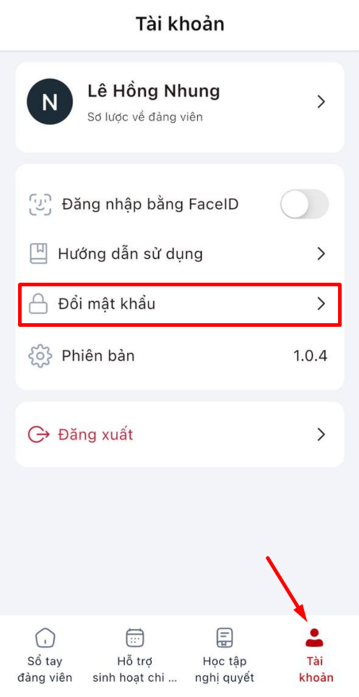
Bước 3: Ứng dụng hiển thị màn hình đổi mật khẩu
- Mật khẩu cũ: nhập mật khẩu đảng viên đã đổi trước đấy
- Mật khẩu mới: nhập mật khẩu mới
- Nhập lại mật khẩu: nhập lại mật khẩu mới
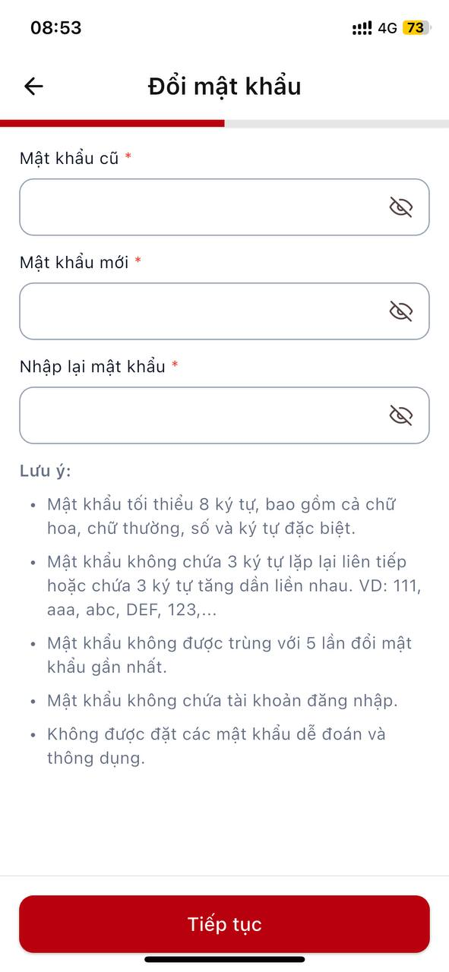
Bước 4: Nhấn “Tiếp tục” để hoàn thành đổi mật khẩu. Hệ thống gửi mã OTP về số điện thoại đăng ký tài khoản, đảng viên nhập mã OTP.
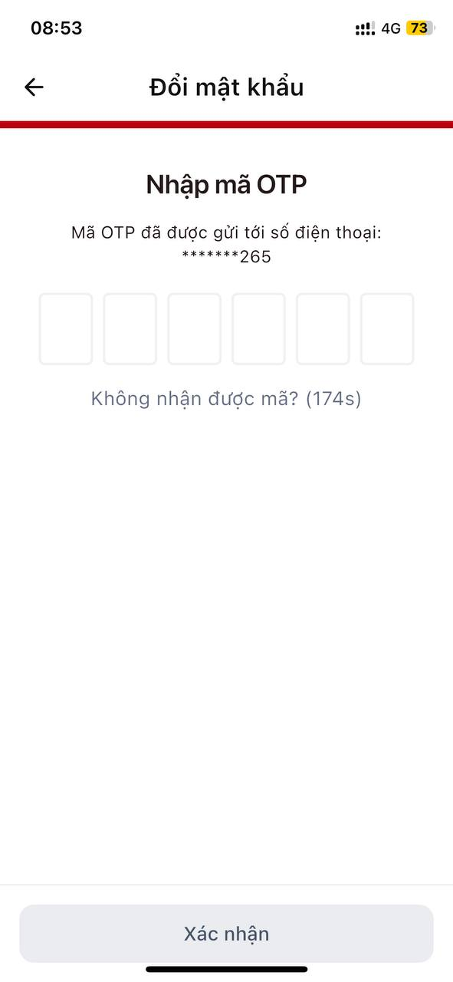
Bước 5: Nhấn xác nhận, hệ thống hiển thị thông báo ‘Đổi mật khẩu thành công’. Các lần đăng nhập tiếp theo, đảng viên sử dụng mật khẩu = mật khẩu mới sau khi thay đổi

4. Sơ lược đảng viên
Danh mục Sơ lược đảng viên cung cấp thông cơ bản của đảng viên.

4.1. Xem thông tin sơ lược về đảng viên
Bước 1: Chọn mục “Sổ tay đảng viên”, nhấn vào “Sơ lược đảng viên”
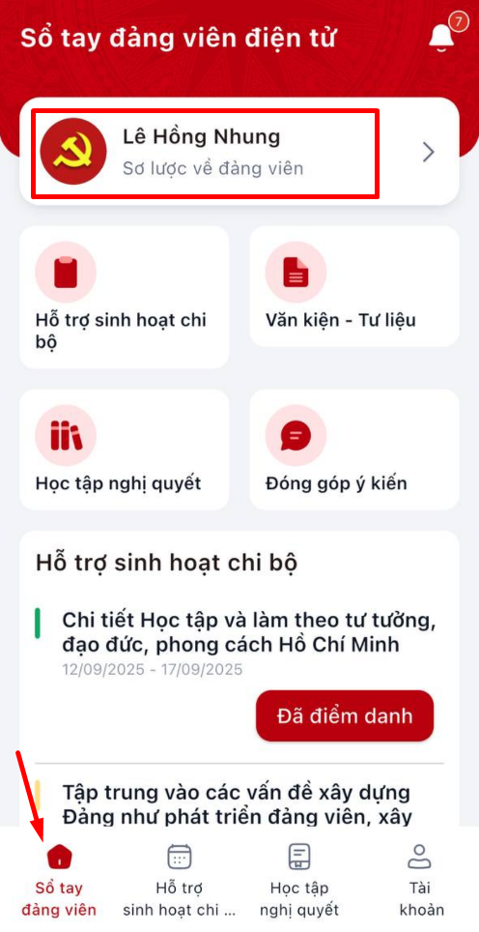
Bước 2: Tại đây màn hình hiển thị thông tin về đảng viên.
- Họ và tên
- Ngày tháng năm sinh
- Giới tính
- Ngày vào Đảng
- Ngày chính thức
- Số thẻ đảng viên
- Cho bộ đang sinh hoạt đảng
- Số định danh công dân
- Số điện thoại
Thông tin về đảng viên được đồng bộ từ CSDL đảng viên 3.0, trường hợp đảng viên cần cập nhật thông tin, đảng viên cập nhật trên hệ thống CSDL 3.0 sau đó hệ thống sổ tay đảng viên sẽ tự động đồng bộ dữ liệu sau khi cập nhật.
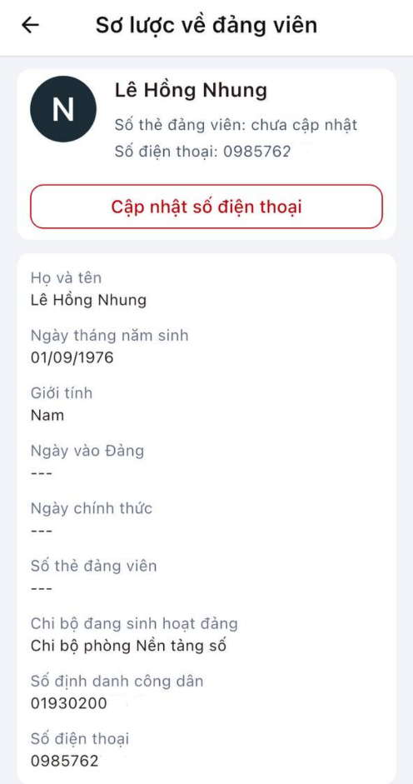

4.2. Cập nhật số điện thoại
Bước 1: Chọn mục “Sổ tay đảng viên”, nhấn vào “Sơ lược đảng viên”
Bước 2: Nhấn vào “Cập nhật số điện thoại”
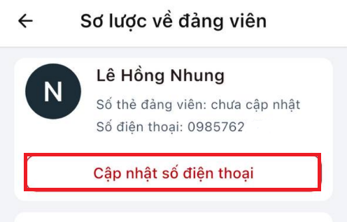
Bước 3: Tại màn hình Cập nhật số điện thoại, thực hiện nhập các trường thông tin
- Số điện thoại mới: nhập số điện thoại mới muốn cập nhật

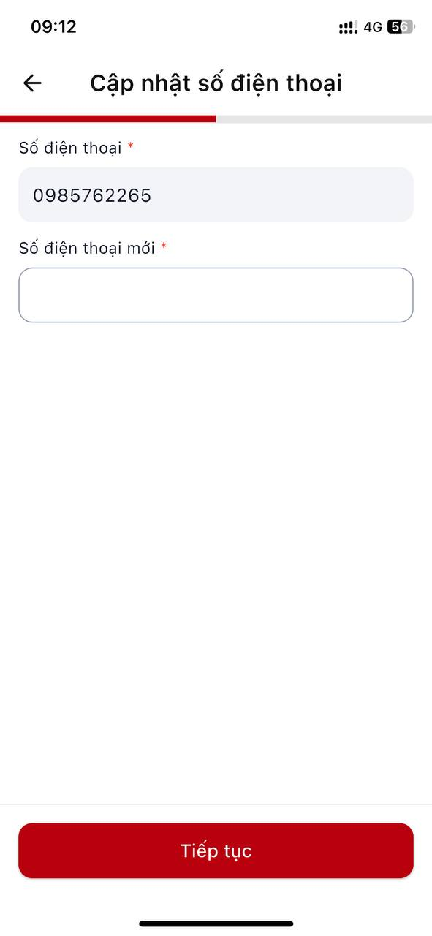
Bước 4: Nhấn “Tiếp tục”. Hệ thống gửi mã OTP về số điện thoại mới, nhập mã OTP gửi về và nhấn “Xác nhận” để hoàn tất.

4.5. Ghi chú cá nhân

4.5.1 Thêm mới ghi chú cá nhân
Bước 1: Chọn Chức năng “Sơ lược đảng viên”, sau đó nhấn vào “Ghi chú cá nhân” > nhấn nút Thêm mới
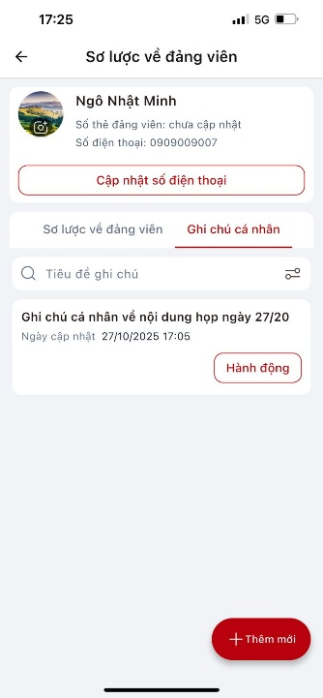

Bước 2: Hệ thống hiển thị màn hình thêm mới ghi chú cá nhân, đảng viên thực hiện nhập các trường thông tin (lưu ý: Các trường chứa dấu * là bắt buộc nhập)
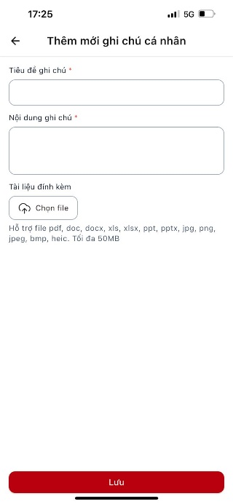

Bước 3: Sau khi nhập đủ các trường thông tin
- Nhấn ‘Lưu’ để xác nhận thêm mới ghi chú.
- Nhấn ‘Hủy bỏ’ để hủy bỏ thao tác thêm mới ghi chú

4.5.2 Cập nhật ghi chú cá nhân
Bước 1: Tại màn hình danh sách ghi chú cá nhân, nhấn nút Hành động > chọn ‘Chỉnh sửa’
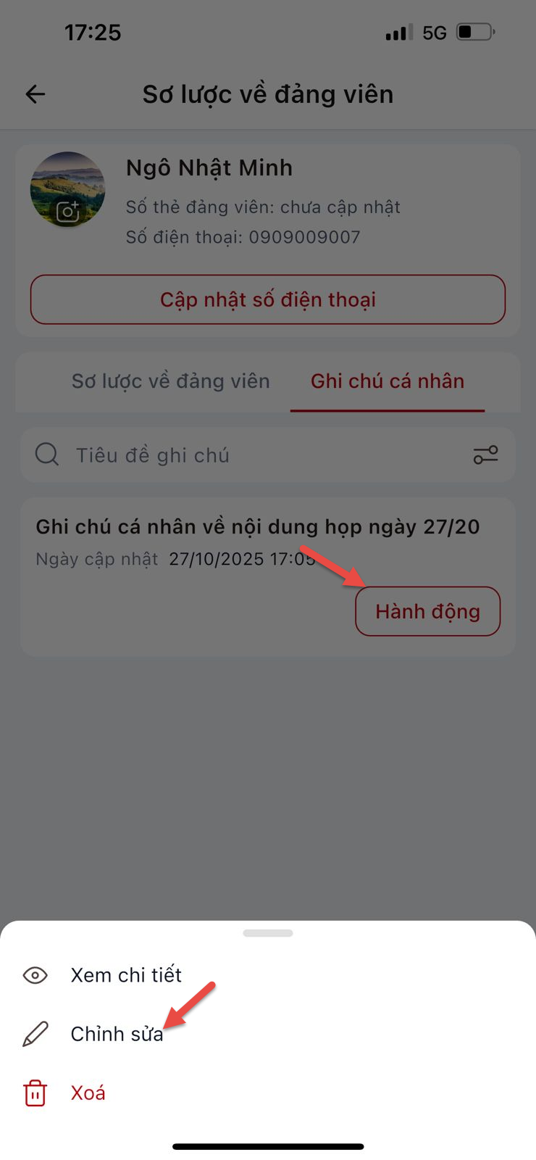
Bước 2: Hệ thống hiển thị màn hình ‘Cập nhật ghi chú’, đảng viên thực hiện cập nhật các trường thông tin
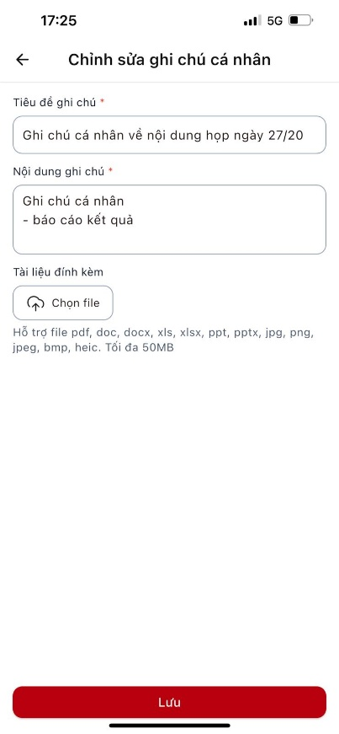
Bước 3: Sau khi nhập hoàn thành các trường thông tin
- Nhấn ‘Lưu’ để xác nhận cập nhật ghi chú.
- Nhấn ‘Quay lại’ để hủy bỏ thao tác chỉnh sửa.

4.5.3 Xóa ghi chú cá nhân
Bước 1: Tại màn hình danh sách ghi chú cá nhân, nhấn vào nút ‘Xóa’ tại cột hành động
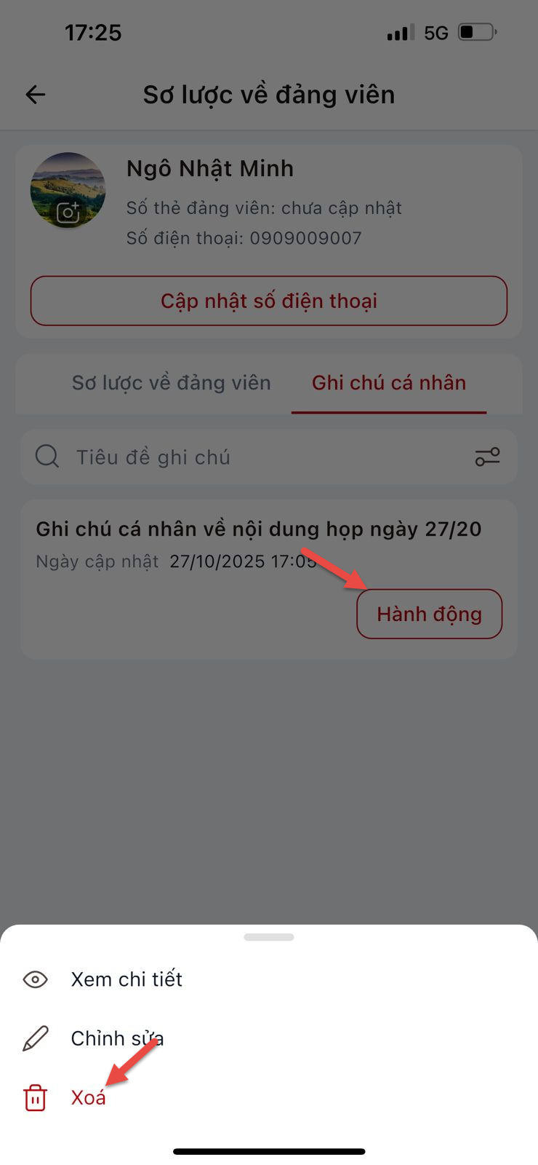
Bước 2: Hệ thống hiển thị màn hình xác nhận xóa ghi chú
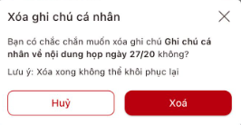
Bước 3:
- Nhấn ‘Xóa’ để xác nhận xóa ghi chú.
- Nhấn ‘Hủy bỏ’ để hủy bỏ thao tác xóa ghi chú

4.5.4 Tìm kiếm ghi chú cá nhân
Bước 1: Tại màn hình danh sách ghi chú cá nhân, chọn tab ‘Ghi chú cá nhân’
Bước 2: Đảng viên có thể tìm kiếm theo các điều kiện
- Ngày cập nhật: có thể chọn các lựa chọn có sẵn (hôm nay, hôm qua…) hoặc lựa chọn ngày bắt đầu và ngày kết thúc
- Tiêu đề ghi chú: nhập 1 đến vài từ trong tiêu đề hoặc toàn bộ tiêu đề, ấn nút Enter trên bàn phím hoặc nhấn vào biểu tượng  để tìm kiếm.
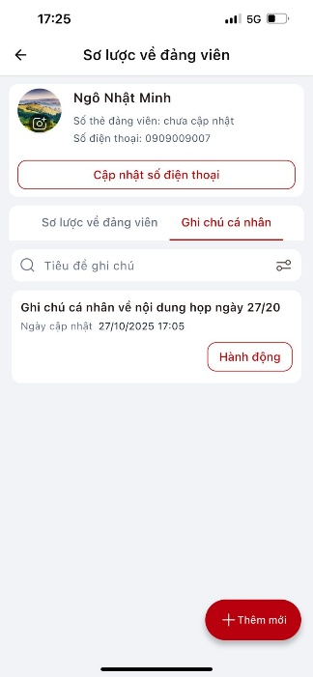

5. Hỗ trợ sinh hoạt chi bộ
Hỗ trợ sinh hoạt chi bộ cho phép đảng viên theo dõi danh sách sinh hoạt, xem chi tiết, thực hiện điểm danh báo vắng.

5.1. Sinh hoạt chi bộ cấp ủy

5.1.1. Tìm kiếm sinh hoạt chi bộ
Bước 1. Chọn mục “Hỗ trợ sinh hoạt chi bộ”, nhấn chọn “cấp ủy”.
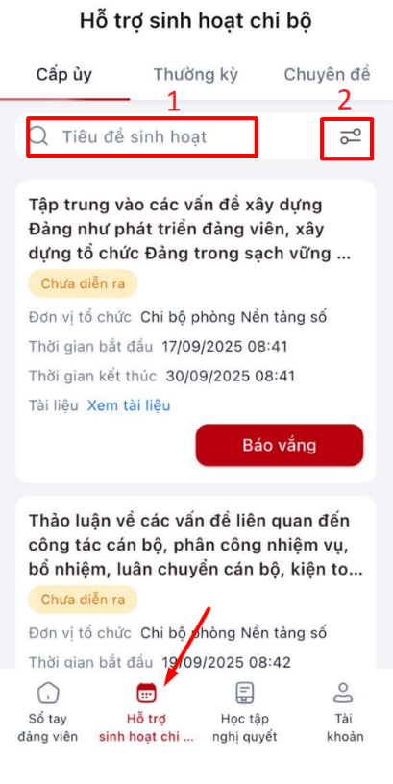
Bước 2: Tìm kiếm sinh hoạt chi bộ theo các điều kiện
- Tiêu đề sinh hoạt: nhập 1 đến vài từ trong tiêu đề hoặc toàn bộ tiêu đề, nhấn vào biểu tượng để tìm kiếm.
- Thời gian: chọn ngày bắt đầu và ngày kết thúc, nhấn “Hoàn tất”, sau đó nhấn “Áp dụng”
Hệ thống hiển thị dữ liệu phù hợp với tiêu chí tìm kiếm. Nếu không có bản ghi nào thì hiển thị “Không có dữ liệu”.
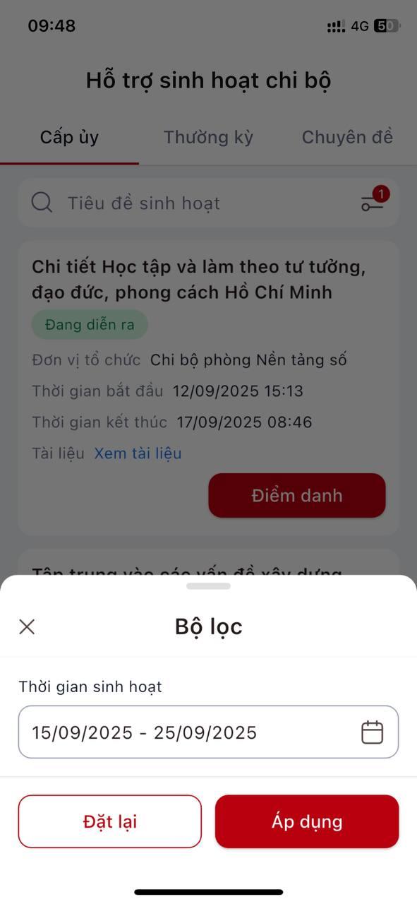

5.1.2. Xem chi tiết
Bước 1: Chọn mục “Hỗ trợ sinh hoạt chi bộ”. Nhấn chọn “Cấp ủy”.
Bước 2: Nhấn vào 1 sinh hoạt cho bộ để xem thông tin chi tiết. Tại đây hiện các thông tin:
- Tiêu đề sinh hoạt chi bộ
- Trạng thái: sắp diễn ra, đang diễn ra, đã kết thúc
- Đơn vị tổ chức
- Thời gian bắt đầu
- Thời gian kết thúc
- Nội dung sinh hoạt
- Tài liệu đính kèm: trong khi xem tài liệu, có thể nhấn biểu tượng  để tải xuống tài liệu
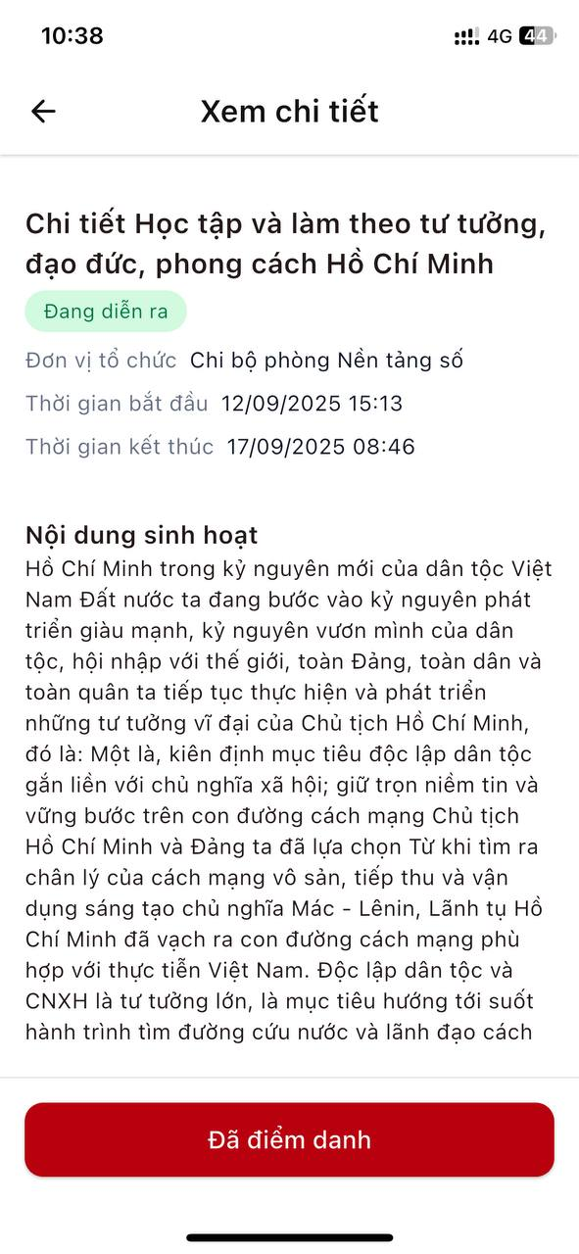

5.1.3. Điểm danh, báo vắng
Bước 1: Chọn mục “Hỗ trợ sinh hoạt chi bộ”, nhấn chọn “Cấp ủy”.
Bước 2: Tại sinh hoạt chi bộ
- Điểm danh: Nhấn nút “Điểm danh”. Màn hình hiển thị thông báo xác nhận, nhấn “Điểm danh” để hoàn tất. Sau khi xác nhận điểm danh, trạng thái điểm danh chuyển thành . Lưu ý: chỉ có sinh hoạt chi bộ ở trạng thái Đang diễn ra mới được phép điểm danh.
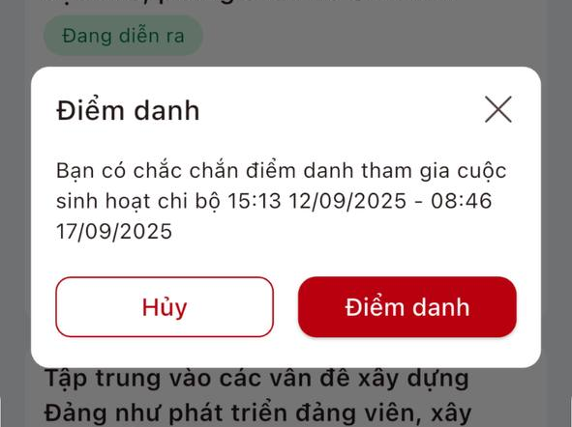
- Báo vắng: Nhấn nút “Báo vắng”. Màn hình hiển thị hộp thoại để nhập lý do báo vắng. Nhập lý do và nhấn “Báo vắng” để hoàn tất. Sau đó hệ thống chuyển thành . Lưu ý: chỉ có sinh hoạt chi bộ ở trạng thái Sắp diễn ra mới được phép báo vắng.
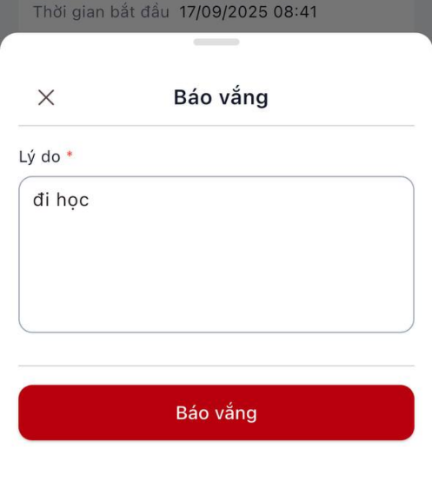

5.1.4. Xem kết luận cuộc họp
Bước 1: Tại màn hình danh sách sinh hoạt chi bộ, nhấn vào nút ‘Xem kết luận cuộc họp’
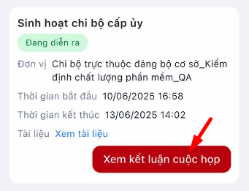
Bước 2: Hiển thị màn hình kết luận cuộc họp
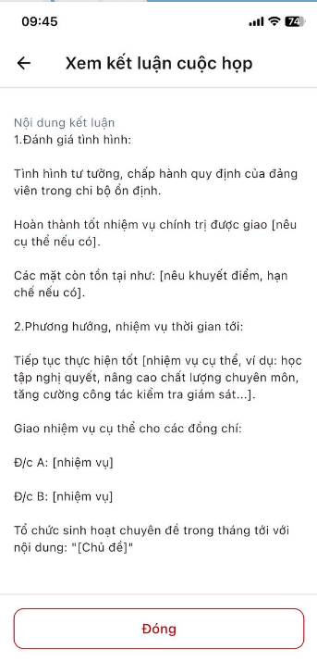

5.2. Sinh hoạt chi bộ thường kỳ

5.2.1. Tìm kiếm sinh hoạt chi bộ
Bước 1. Chọn mục “Hỗ trợ sinh hoạt chi bộ”, nhấn chọn “Thường kỳ”.
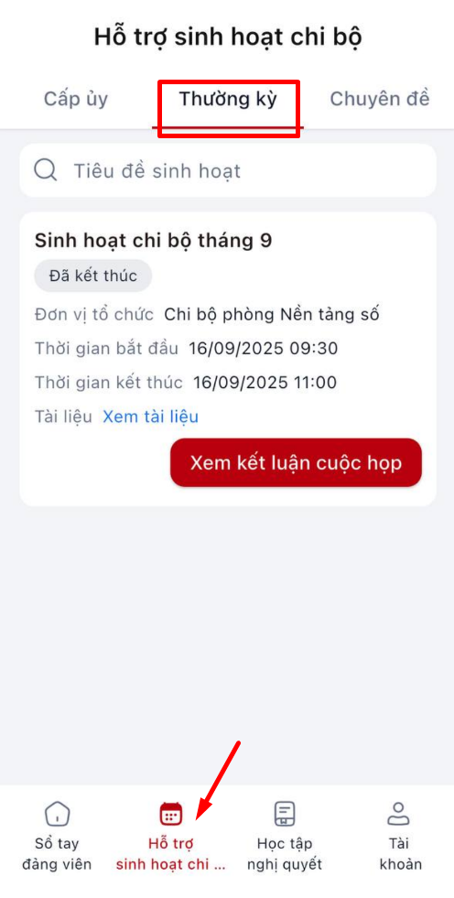
Bước 2: Tìm kiếm sinh hoạt chi bộ theo tiêu đề: nhập 1 đến vài từ trong tiêu đề hoặc toàn bộ tiêu đề, nhấn vào biểu tượng để tìm kiếm. Hệ thống hiển thị dữ liệu phù hợp với tiêu chí tìm kiếm. Nếu không có bản ghi nào thì hiển thị “Không có dữ liệu”.

5.2.2. Xem chi tiết
Bước 1: Chọn mục “Hỗ trợ sinh hoạt chi bộ”. Nhấn chọn “Thường kỳ”.
Bước 2: Nhấn vào 1 sinh hoạt cho bộ để xem thông tin chi tiết. Tại đây hiện các thông tin:
- Tiêu đề sinh hoạt chi bộ
- Trạng thái: sắp diễn ra, đang diễn ra, đã kết thúc
- Đơn vị tổ chức
- Thời gian bắt đầu
- Thời gian kết thúc
- Nội dung sinh hoạt
- Tài liệu đính kèm: trong khi xem tài liệu, có thể nhấn biểu tượng để tải xuống tài liệu
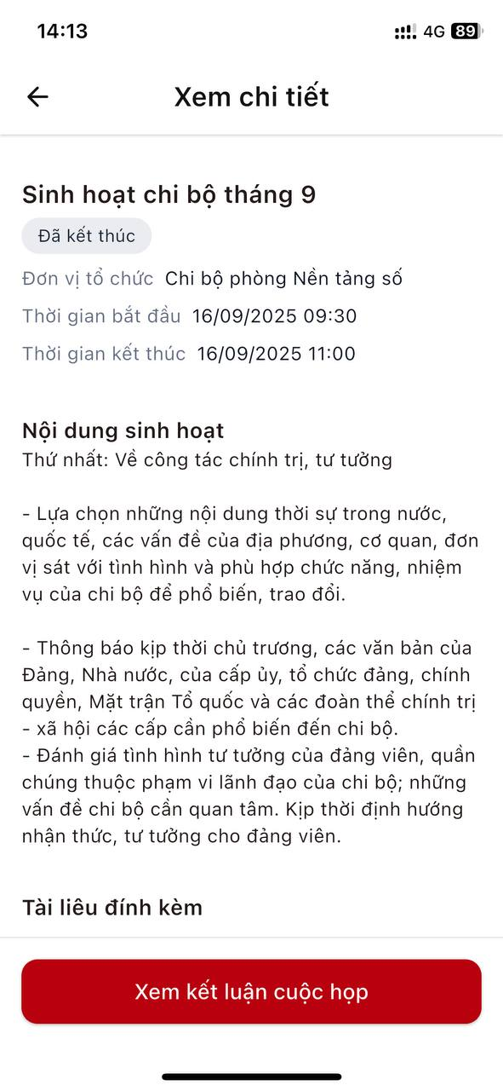

5.2.3. Điểm danh, báo vắng
Bước 1: Chọn mục “Hỗ trợ sinh hoạt chi bộ”, nhấn chọn “Thường kỳ”.
Bước 2: Tại sinh hoạt chi bộ
- Điểm danh: Nhấn nút “Điểm danh”. Màn hình hiển thị thông báo xác nhận, nhấn “Điểm danh” để hoàn tất. Sau khi xác nhận điểm danh, trạng thái điểm danh chuyển thành . Lưu ý: chỉ có sinh hoạt chi bộ ở trạng thái Đang diễn ra mới được phép điểm danh.
- Báo vắng: Nhấn nút “Báo vắng”. Màn hình hiển thị hộp thoại để nhập lý do báo vắng. Nhập lý do và nhấn “Báo vắng” để hoàn tất. Sau đó hệ thống chuyển thành . Lưu ý: chỉ có sinh hoạt chi bộ ở trạng thái Sắp diễn ra mới được phép báo vắng.

5.2.4. Xem kết luận cuộc họp
Bước 1: Tại màn hình danh sách sinh hoạt chi bộ, nhấn vào nút ‘Xem kết luận cuộc họp’
Bước 2: Hiển thị màn hình kết luận cuộc họp
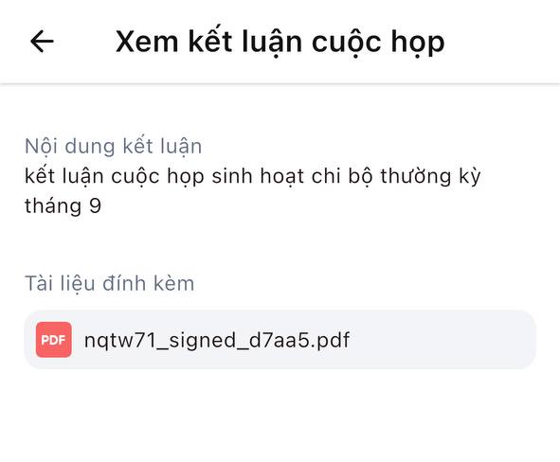

5.3. Sinh hoạt chi bộ chuyên đề

5.3.1. Tìm kiếm sinh hoạt chi bộ
Bước 1. Chọn mục “Hỗ trợ sinh hoạt chi bộ”, nhấn chọn “chuyên đề”.
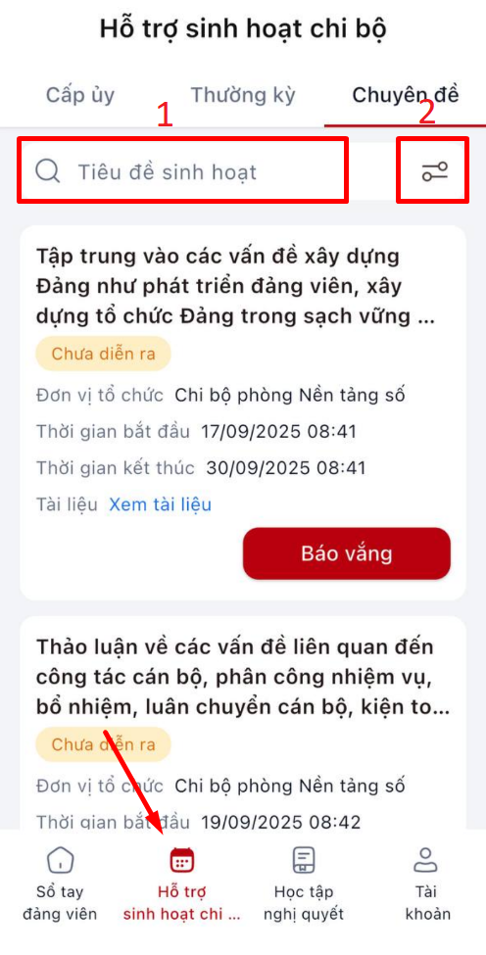
Bước 2: Tìm kiếm sinh hoạt chi bộ theo các điều kiện
- Tiêu đề sinh hoạt: nhập 1 đến vài từ trong tiêu đề hoặc toàn bộ tiêu đề, nhấn vào biểu tượng để tìm kiếm.
- Thời gian: chọn ngày bắt đầu và ngày kết thúc, nhấn “Hoàn tất”, sau đó nhấn “Áp dụng”
Hệ thống hiển thị dữ liệu phù hợp với tiêu chí tìm kiếm. Nếu không có bản ghi nào thì hiển thị “Không có dữ liệu”.

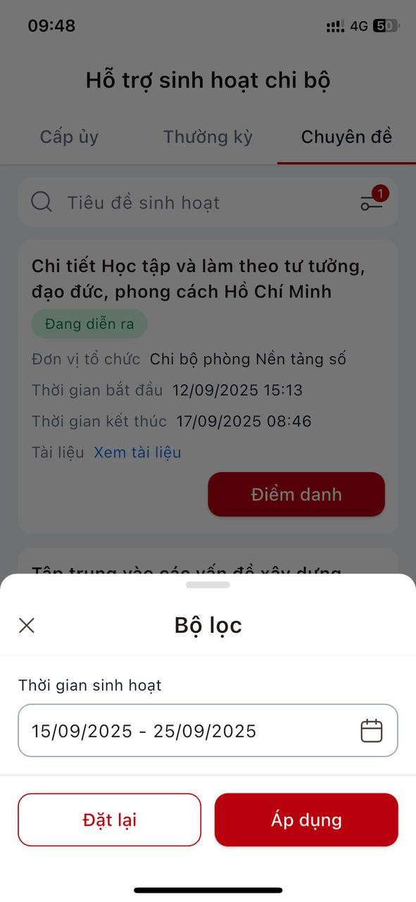

5.3.2. Xem chi tiết
Bước 1: Chọn mục “Hỗ trợ sinh hoạt chi bộ”. Nhấn chọn “chuyên đề”.
Bước 2: Nhấn vào 1 sinh hoạt cho bộ để xem thông tin chi tiết. Tại đây hiện các thông tin:
- Tiêu đề sinh hoạt chi bộ
- Trạng thái: sắp diễn ra, đang diễn ra, đã kết thúc
- Đơn vị tổ chức
- Thời gian bắt đầu
- Thời gian kết thúc
- Nội dung sinh hoạt
- Tài liệu đính kèm: trong khi xem tài liệu, có thể nhấn biểu tượng để tải xuống tài liệu

5.3.3. Điểm danh, báo vắng
Bước 1: Chọn mục “Hỗ trợ sinh hoạt chi bộ”, nhấn chọn “Cấp ủy”.
Bước 2: Tại sinh hoạt chi bộ
- Điểm danh: Nhấn nút “Điểm danh”. Màn hình hiển thị thông báo xác nhận, nhấn “Điểm danh” để hoàn tất. Sau khi xác nhận điểm danh, trạng thái điểm danh chuyển thành . Lưu ý: chỉ có sinh hoạt chi bộ ở trạng thái Đang diễn ra mới được phép điểm danh.
- Báo vắng: Nhấn nút “Báo vắng”. Màn hình hiển thị hộp thoại để nhập lý do báo vắng. Nhập lý do và nhấn “Báo vắng” để hoàn tất. Sau đó hệ thống chuyển thành . Lưu ý: chỉ có sinh hoạt chi bộ ở trạng thái Sắp diễn ra mới được phép báo vắng.

5.3.4. Xem kết luận cuộc họp
Bước 1: Tại màn hình danh sách sinh hoạt chi bộ, nhấn vào nút ‘Xem kết luận cuộc họp’
Bước 2: Hiển thị màn hình kết luận cuộc họp

6. Văn kiện – tư liệu
Văn kiện – tư liệu cho phép đảng viên xem chi tiết và tải xuống nội dung văn kiện tư liệu.

6.1. Tìm kiếm văn kiện – tư liệu
Bước 1: Chọn mục “Sổ tay đảng viên”, nhấn chọn “Văn kiện – tài liệu”.
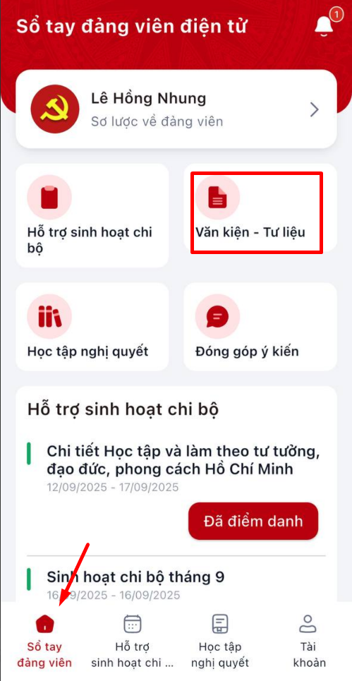
Bước 2: Có thể lựa chọn Bộ lọc (2) để tìm kiếm, lọc theo cơ quan ban hành, ngày ban hành, ngày hiệu lực. Hoặc tìm kiếm theo tên thư mục, tài liệu, số hiệu (1).
Hệ thống hiển thị dữ liệu phù hợp với tiêu chí tìm kiếm. Nếu không có bản ghi nào thì hiển thị “Không có dữ liệu”.
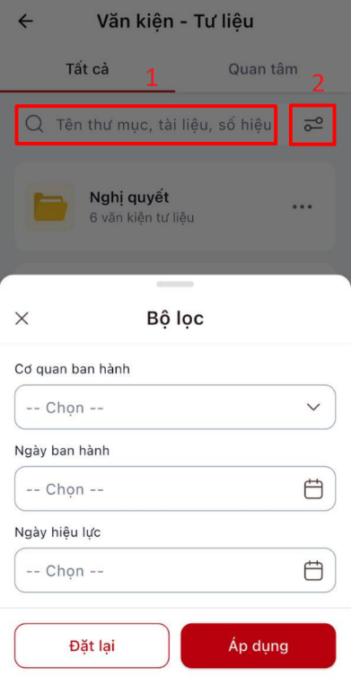

6.2. Xem văn kiện – tư liệu
Bước 1: Chọn mục “Sổ tay đảng viên”, nhấn chọn “Văn kiện – tài liệu”
Bước 2: Mở 1 văn kiện tài liệu, nhấn vào để xem chi tiết. Nhấn  để tải xuống tài liệu, nhấn  tài liệu được thêm vào mục Quan tâm (1)
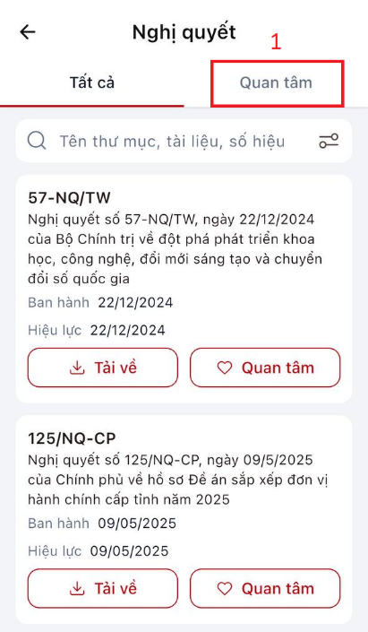

7. Học tập nghị quyết
Học tập nghị quyết cho phép đảng viên xem chi tiết và hoàn thành nội dung học tập nghị quyết.

7.1. Tìm kiếm học tập nghị quyết
Bước 1: Chọn mục “Học tập nghị quyết”.
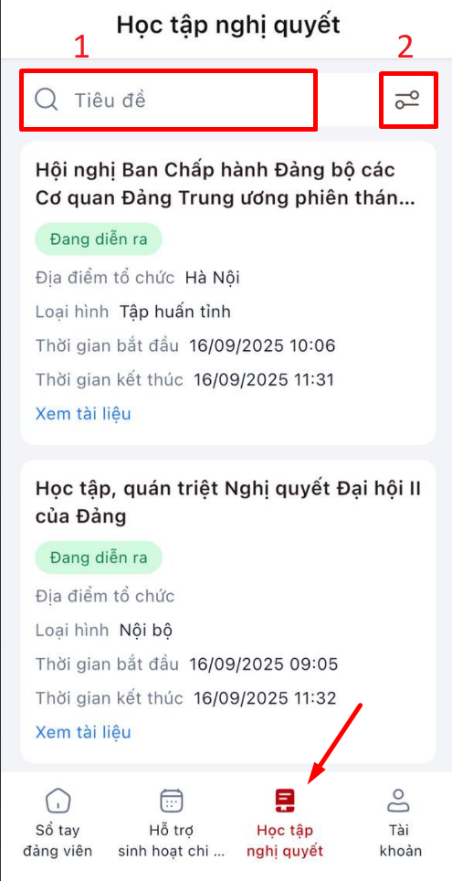
Bước 2: Tìm kiếm học tập nghị quyết theo nhiều điều kiện khác nhau
- Tiêu đề: nhập 1 hoặc vài từ hoặc toàn bộ tiêu đề. Nhấn vào biểu tượng để tìm kiếm
- Bộ lọc: lọc theo trạng thái, trạng thái hoàn thành, thời gian. Nhấn nút Áp dụng để tìm kiếm
Hệ thống hiển thị dữ liệu phù hợp với tiêu chí tìm kiếm. Nếu không có bản ghi nào thì hiển thị “Không có dữ liệu”.

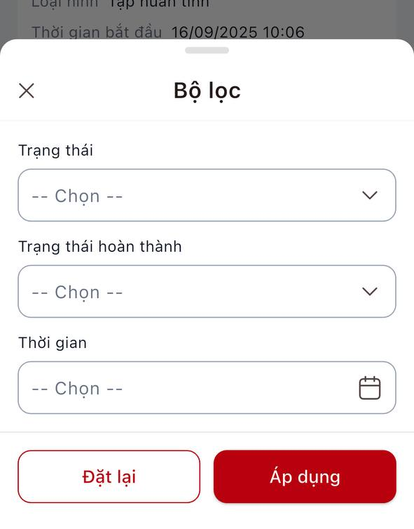

7.2. Xem chi tiết học tập nghị quyết
Bước 1: Chọn mục “Học tập nghị quyết”.
Bước 2: Mở 1 học tập nghị quyết để xem chi tiết, màn hình hiển thị nội dung chi tiết của học tập nghị quyết
- Thời gian
- Địa điểm
- Nội dung
- Tài liệu đính kèm
- Video
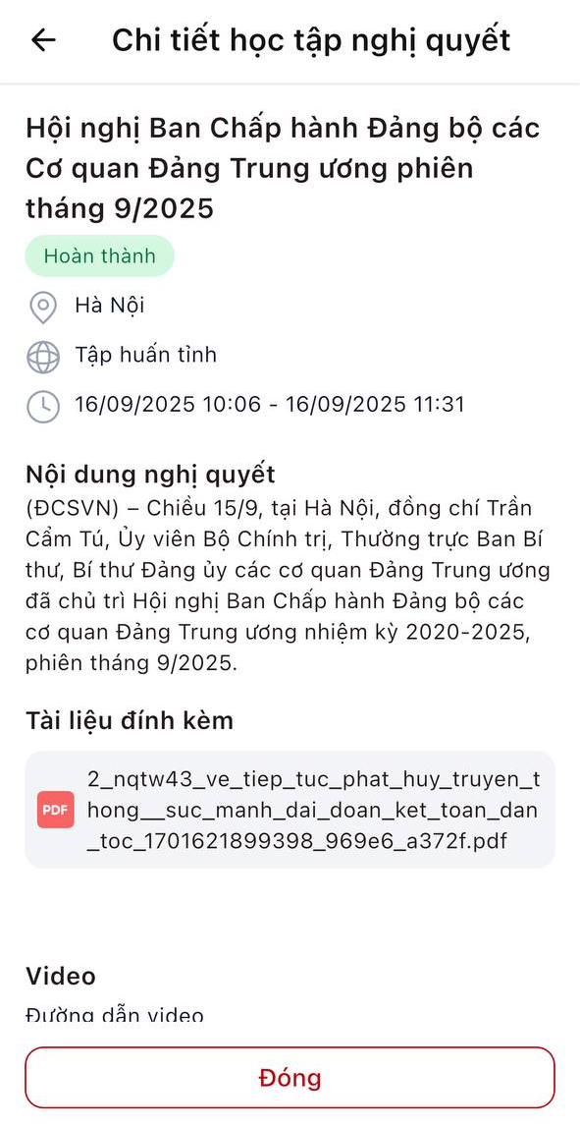

7.3. Hoàn thành học tập nghị quyết
Bước 1: Chọn mục “Học tập nghị quyết”.
Bước 2: Mở 1 học tập nghị quyết để xem chi tiết, nhấn nút “Hoàn thành”. Màn hình hiển thị thông báo xác nhận, nhấn “Hoàn thành” để hoàn tất. Sau đó trạng thái chuyển thành 
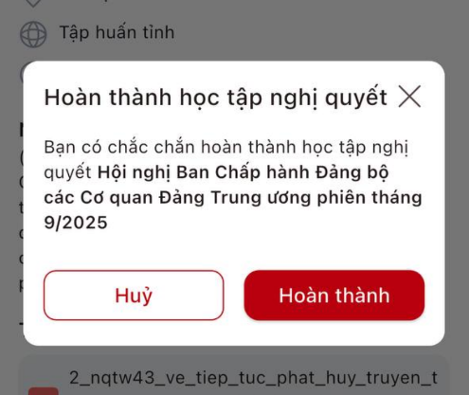
(lưu ý: chỉ được hoàn thành đối với học tập nghị quyết ở trạng thái ‘Đang diễn ra’)

8. Đóng góp ý kiến
Hỗ trợ đảng viên gửi đóng góp ý kiến đến chi bộ sinh hoạt.

8.1. Tìm kiếm đóng góp ý kiến
Bước 1: Chọn mục “Sổ tay đảng viên”, nhấn vào “Đóng góp ý kiến”
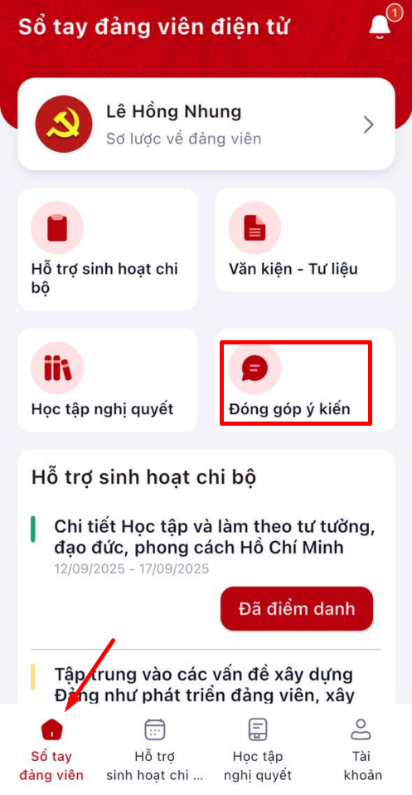
Bước 2: Tìm kiếm đóng góp ý kiến theo các điều kiện
- Tiêu đề, người gửi: nhấn vào biểu tượng để tìm kiếm
- Thời gian: chọn thời gian bắt đầu và thời gian kết thúc, nhấn nút “Áp dụng”
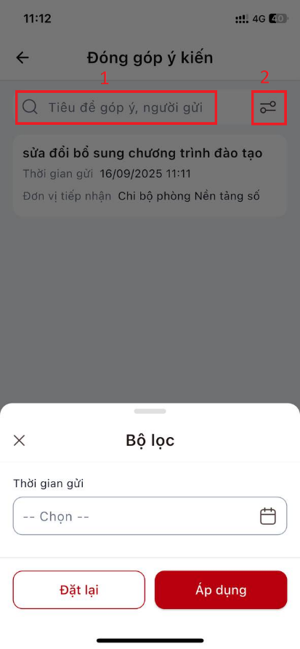

8.2 Thêm mới đóng góp ý kiến
Bước 1: Chọn mục “Sổ tay đảng viên”, nhấn vào “Đóng góp ý kiến”. Nhấn nút “Thêm mới”
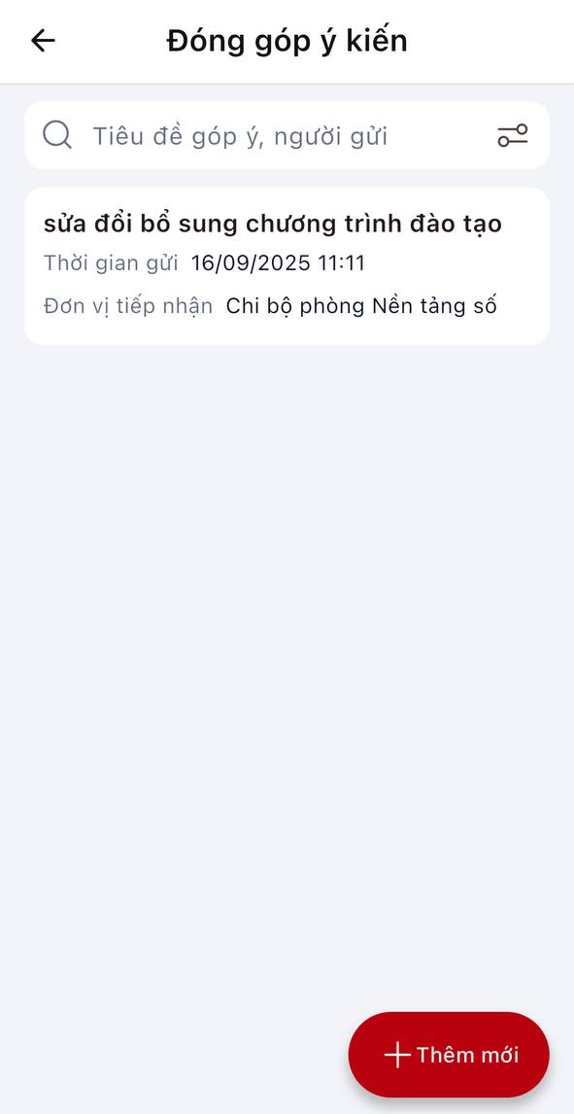
Bước 2: Nhập các thông tin yêu cầu
- Tiêu đề góp ý
- Nội dung đóng góp ý kiến
- Tệp đính kèm: chọn tệp từ điện thoại, nếu không có thể bỏ qua
Nhấn nút “Gửi đóng góp ý kiến” để hoàn tất.

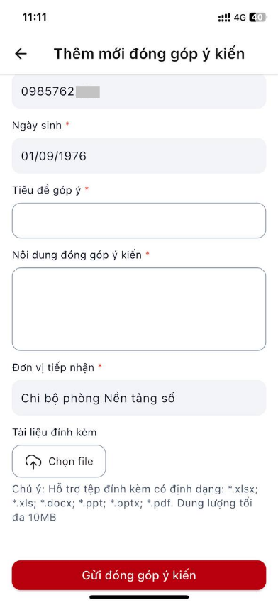

9. Chuyển sang giao diện quản lý đơn vị
Cho phép đảng viên xem danh sách đơn vị được quyền quản lý và thực hiện quản lý các đơn vị được phân công.
Bước 1: Chọn mục “Tài khoản”, nhấn chọn “Quản lý đơn vị”. (lưu ý: nút quản lý đơn vị chỉ hiển thị khi tài khoản được phân quyền)
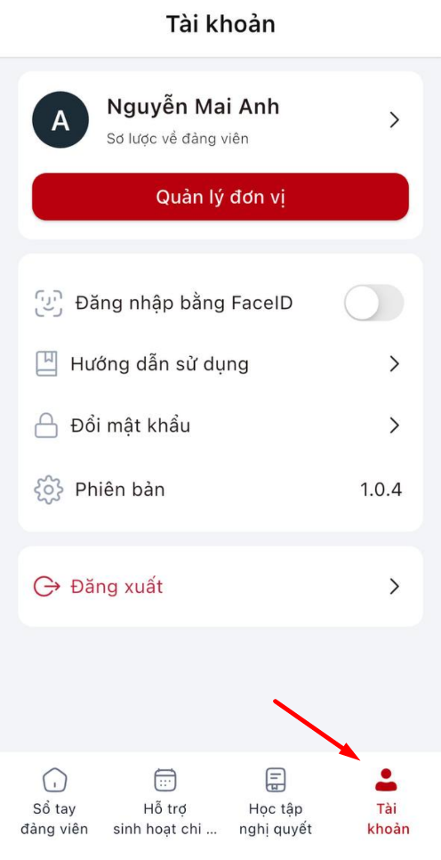
Bước 2: Danh sách hiển thị các đơn vị được phân quyền quản lý, nhấn chọn 1 đơn vị
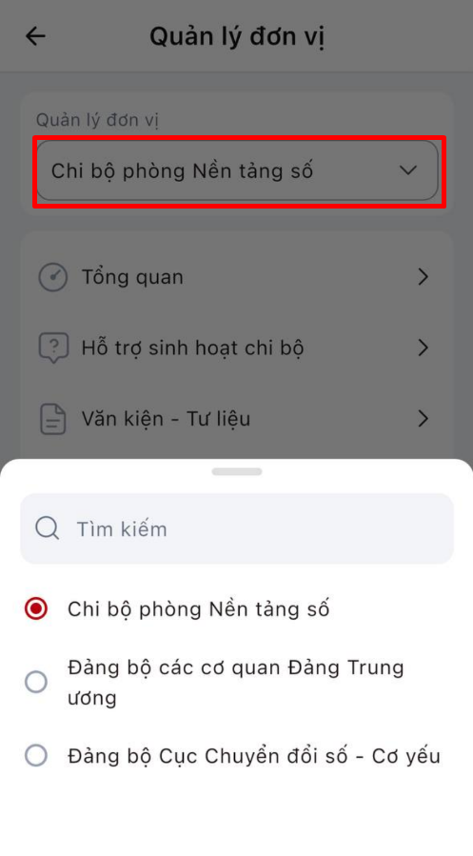
Bước 3: Hệ thống hiển thị các chức năng tương ứng với vai trò của đảng viên được phân quyền trong đơn vị
